New_style_mobile

New_style_mobile

Fecha: [21/09/2025]

Versión: 1.0

Contenido

1. Objetivos
- Garantizar la disponibilidad y seguridad de la información de clientes, pedidos e inventarios.
- Minimizar pérdidas de datos y tiempos de inactividad.
- Establecer procesos claros de respaldo y recuperación ante fallos, ataques o desastres.

2. Alcance
- Base de datos (usuarios, productos, pedidos, transacciones).
- Archivos de configuración de la aplicación y servidor.
- Contenido estático (imágenes de productos, facturas generadas, recursos).
- Infraestructura (servidores web, API, balanceadores).

3. Estrategia de Respaldo
- Tipos de respaldo:
  - 📅 Diario incremental → solo los cambios desde el último respaldo.
  - 📅 Semanal completo → copia total de la base de datos y archivos.
  - 🕒 En caliente (hot backup) para bases de datos críticas, sin detener la app.
- Ubicaciones:
  - Servidor local (para recuperación rápida).
  - Nube (AWS S3, Google Cloud, Azure).
  - Copia externa (offsite, en otra región).
- Política de retención:
  - Respaldos diarios → 7 días.
  - Respaldos semanales → 1 mes.
  - Respaldos mensuales → 6 meses.

4. Estrategia de Recuperación
- RPO (Recovery Point Objective): máximo 15 minutos de pérdida de datos.
- RTO (Recovery Time Objective): máximo 2 horas para restaurar la aplicación.
- Procedimiento:
  - Identificar el fallo (caída de servidor, error de BD, ataque, corrupción).
  - Notificar al equipo responsable y activar el plan de contingencia.
  - Restaurar la base de datos desde el último respaldo válido.
  - Restaurar archivos de configuración y contenido estático.
  - Validar integridad de la app (pruebas rápidas).
  - Volver a habilitar el servicio y notificar a los usuarios.

5. Medidas de Seguridad
- Cifrado de respaldos (AES-256).
- Acceso restringido solo a administradores autorizados.
- Autenticación multifactor para ingreso a servidores y paneles de respaldo.
- Pruebas de restauración trimestrales para validar efectividad.

6. Responsables
- Administrador de Base de Datos (DBA): Respaldos de la BD.
- Administrador de Sistemas: Respaldos de servidores y archivos.
- Equipo de Seguridad: Monitoreo de accesos y ataques.
- Gerente de TI: Activación del plan y comunicación.

7. Plan de Comunicación
- Notificación inmediata al equipo de TI por Slack/Correo.
- Comunicación al área de negocio si el tiempo de recuperación supera 2 horas.
- Aviso a clientes mediante banner o correo si ocurre interrupción mayor.

8. Pruebas y Actualización del Plan
- Pruebas de restauración al menos cada 3 meses.
- Actualización del plan cada vez que cambie la infraestructura o la app.

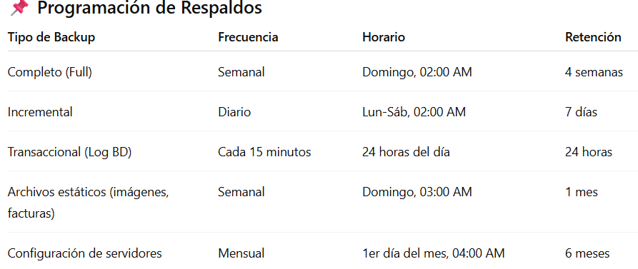
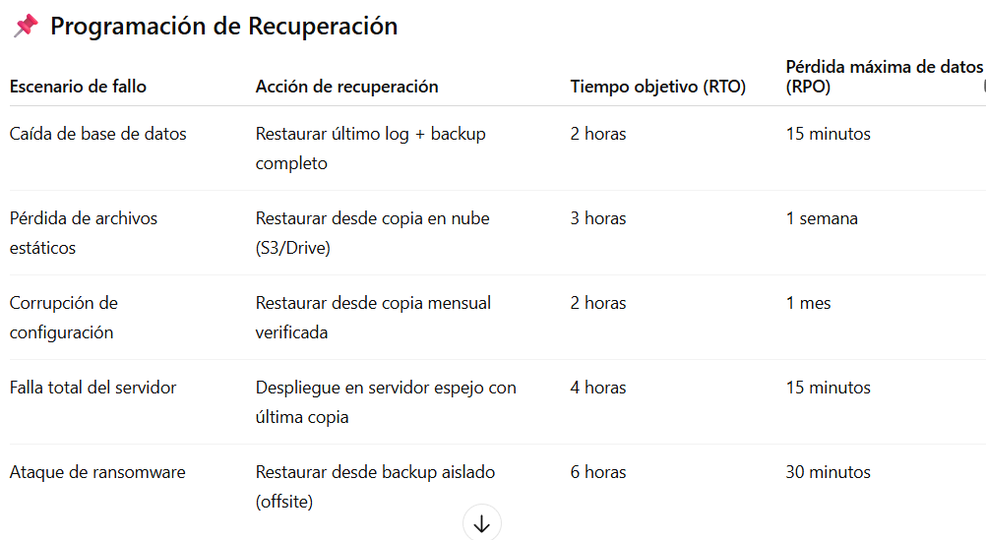

📌 Plan de Recuperación – Escenario: Pérdida de Base de Datos

1. Procedimiento de Recuperación
a. Identificación del último respaldo válido
- Localizar el último backup completo (Full) disponible y verificado.
  - Ejemplo: DB_Full_20241027.bak
b. Restauración del respaldo completo en servidor nuevo/temporal
RESTORE DATABASE [NombreBD]
FROM DISK = 'G:\Backups\DB_Full_20241027.bak'
WITH NORECOVERY, REPLACE;
c. Aplicación del último backup diferencial (si existe)
RESTORE DATABASE [NombreBD]
FROM DISK = 'G:\Backups\DB_Diff_20241028.bak'
WITH NORECOVERY;
d. Aplicación de backups de transacciones (logs) hasta el momento del fallo
- Se aplican en orden secuencial, desde el último diferencial hasta el último log disponible.
RESTORE LOG [NombreBD]
FROM DISK = 'G:\Backups\DB_Log_20241028_1415.trn'
WITH RECOVERY;
e. Reconfiguración de la aplicación
- Ajustar la cadena de conexión para apuntar a la base de datos restaurada (servidor temporal o definitivo).
f. Validación de la restauración
- Ejecutar pruebas de humo:
  - Login de usuarios.
  - Consulta de productos.
  - Creación de pedido de prueba.
  - Verificación de reportes de ventas.
g. Documentación
- Registrar fecha, hora, duración del proceso y observaciones en el informe de incidentes.
📌 RTO (Tiempo Objetivo de Recuperación): < 4 horas
📌 RPO (Objetivo de Punto de Recuperación): < 15 minutos (pérdida máxima de datos)

2. Pruebas de Recuperación
a. Periodicidad:
- Se realizará una restauración completa en un entorno aislado de pruebas cada 3 meses.
b. Última prueba realizada:
- Fecha: 2025-08-15 (ejemplo, se puede actualizar con la real).
- Resultado: Exitosa, la base de datos fue restaurada en 1 hora y 45 minutos, con pérdida de datos < 10 minutos.
c. Próxima prueba programada
- 2025-11-15

